Министерство образования и науки Российской Федерации
Федеральное государственное автономное образовательное учреждение высшего профессионального образования
Национальный исследовательский ядерный университет «МИФИ»
Саровский физико-технический институт – филиал НИЯУ МИФИ
Физико-технический факультет Кафедра философии и истории

XХVII студенческая конференция по гуманитарным и социальным наукам
ХI студенческая конференция по истории
«Ядерный университет и духовное наследие Сарова:
знаменательные даты и события года»
17 апреля 2019 год
Политические и экономические реформы Советского Союза в годы перестройки

Доклад:
студентов группы ПМ-18Д
В.Мукнаева, Р.Михеева
Преподаватель
кандидат исторических наук, доцент
О.В. Савченко

Саров-2019

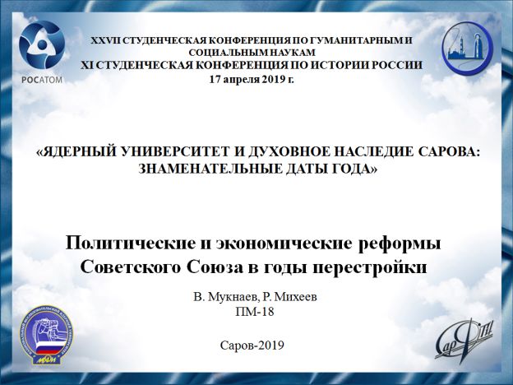

Слайд 1
Добрый день уважаемые участники конференции. Мы представляем вашему вниманию доклад о политических и экономических реформах Советского Cоюза в годы перестройки.
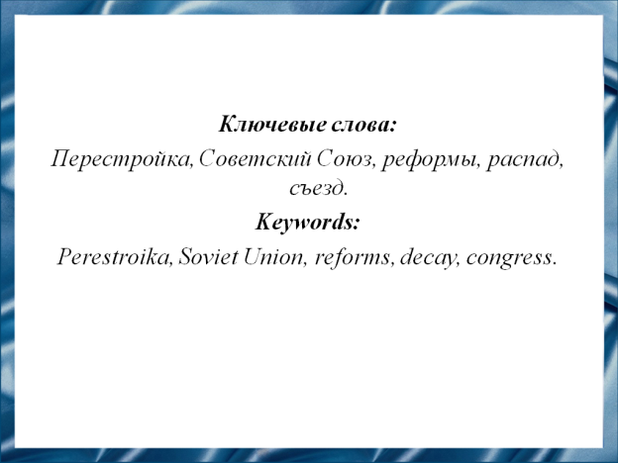
Слайд 2
В истории России 1985 г. стал тем рубежом, за которым последовали события изменившие ход всего предыдущего общественного развития страны. Приход к высшей государственной и партийной власти М. С. Горбачева положил начало бурному реформаторскому процессу, названный его инициатором перестройкой.
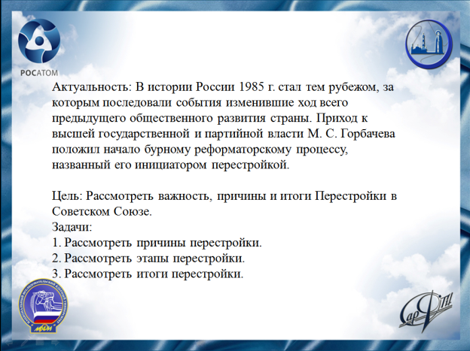
Слайд 3

Наша цель рассмотреть важность, причины и итоги перестройки.

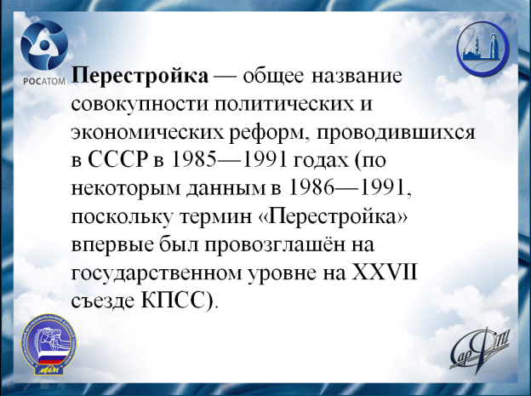

Слайд 4

Перестройка — общее название совокупности политических и экономических реформ, проводившихся в СССР в 1985—1991 годах.

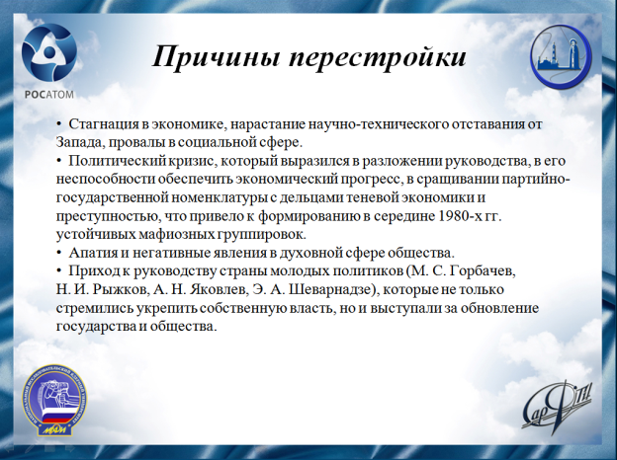

Слайд 5
В середине 1980-х годов в СССР наблюдался экономический спад и политический кризис. Для того, чтобы решить данную проблему руковдство страны решило провести реформы.

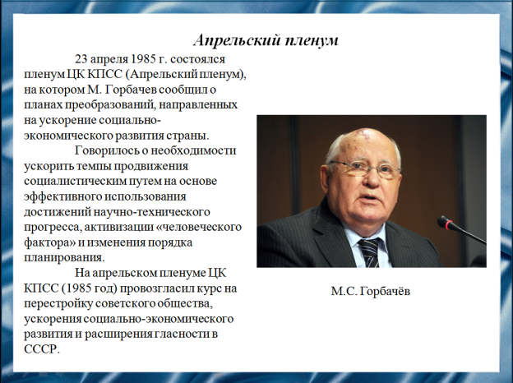

Слайд 6

Первые преобразования в СССР осуществлялись на основе предыдущих, преимущественно административных подходов.

23 апреля 1985 г. состоялся пленум ЦК КПСС (Апрельский пленум), на котором М. Горбачев сообщил о планах преобразований, направленных на ускорение социально-экономического развития страны.

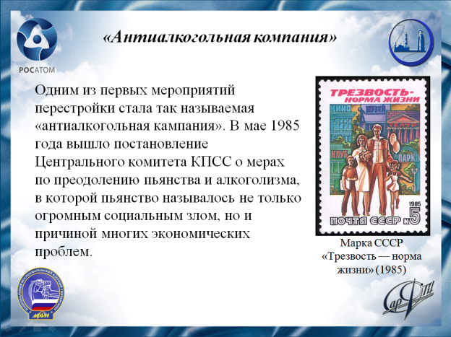

Слайд 7

Одним из первых мероприятий перестройки стало, вышедшее в мае 1985 года, постановление Центрального комитета КПСС о мерах по преодолению пьянства и алкоголизма, имевшее название «антиалкогольная кампания».

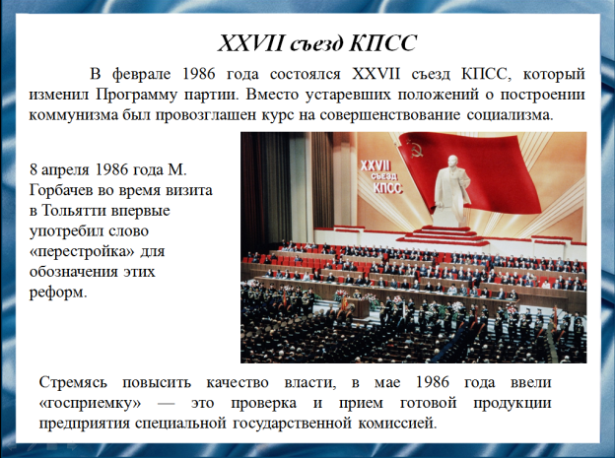

Слайд 8

В феврале 1986 года состоялся XXVII съезд КПСС, который изменил Программу партии. Вместо устаревших положений о построении коммунизма был провозглашен курс на совершенствование социализма.

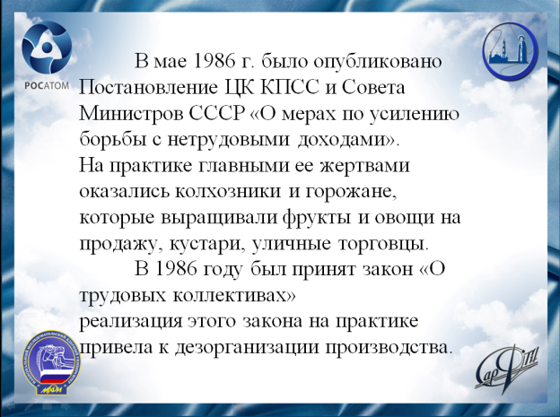

Слайд 9

В 1986 г. было опубликовано Постановление ЦК КПСС и Совета Министров СССР «О мерах по усилению борьбы с нетрудовыми доходами», а также принят закон «О трудовых коллективах». На практике эти преобразования ухудшили экономику страны.

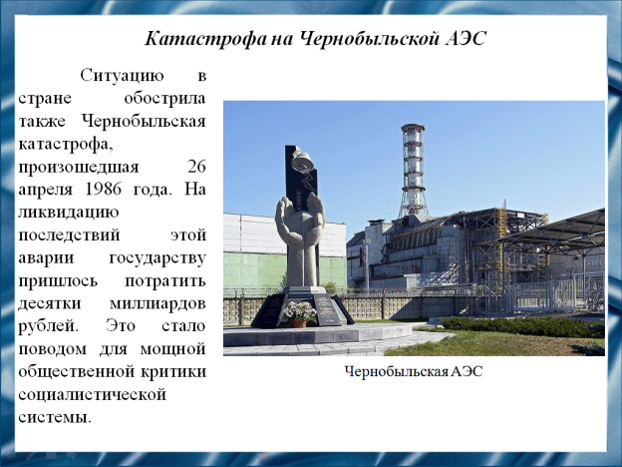

Слайд 10

Ситуацию в стране обострила также Чернобыльская катастрофа, произошедшая 26 апреля 1986 года.

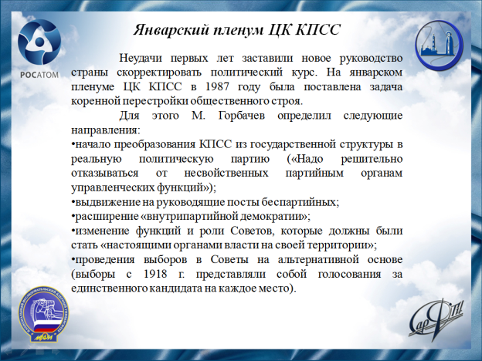

Слайд 11

Неудачи первых лет заставили новое руководство страны скорректировать политический курс. На январском пленуме ЦК КПСС в 1987 году была поставлена задача коренной перестройки общественного строя.

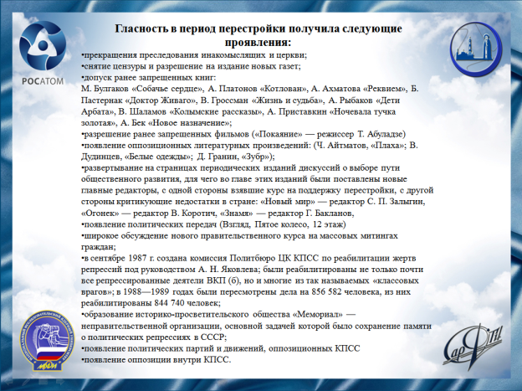

Слайд 12

Главным средством демократизации стала гласность — политика максимальной открытости деятельности государственных учреждений и свободы информации.

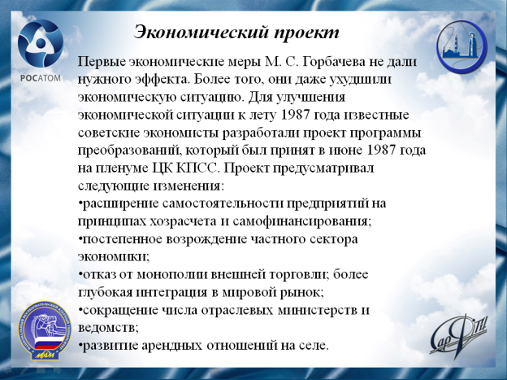
Слайд 13
Для улучшения экономической ситуации к лету 1987 года известные советские экономисты разработали проект программы преобразований, который был принят в июне 1987 года на пленуме ЦК КПСС.
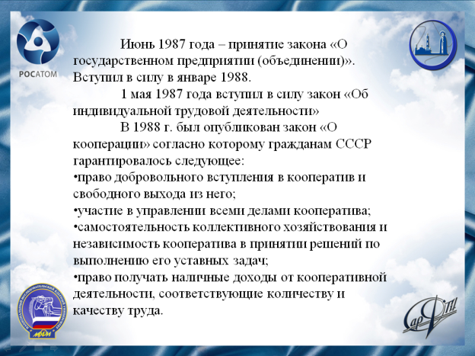
Слайд 14

По данному проекту было приняты законы «О государственном предприятии (объединении)», «Об индивидуальной трудовой деятельности», «О кооперации».

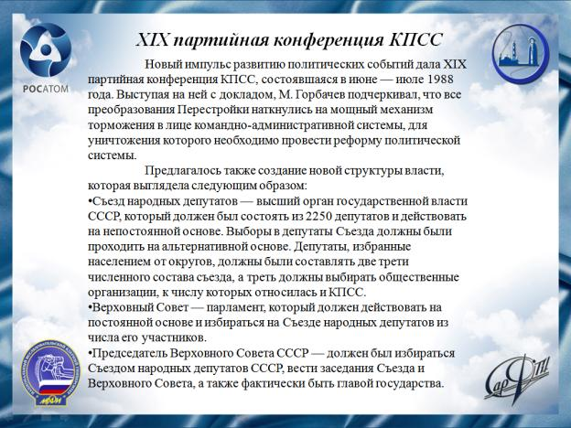

Слайд 15

В июне-июле 1988 года состоялась XIX партийная конфернеция КПСС, на которой Горбачёв подчеркнул необходимость реформ политической системы.

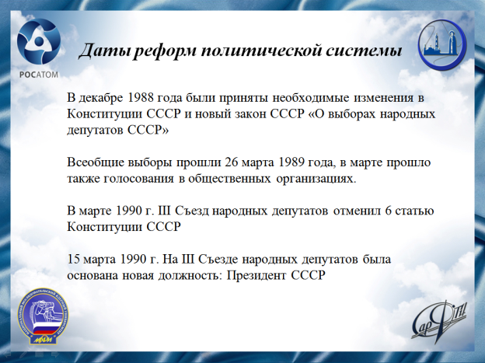
Слайд 16
Предлагалось также создание новой структуры власти, которая состояла из Съезда народных депутатов, Верховного Совета, Представителя Верховного Совета СССР.
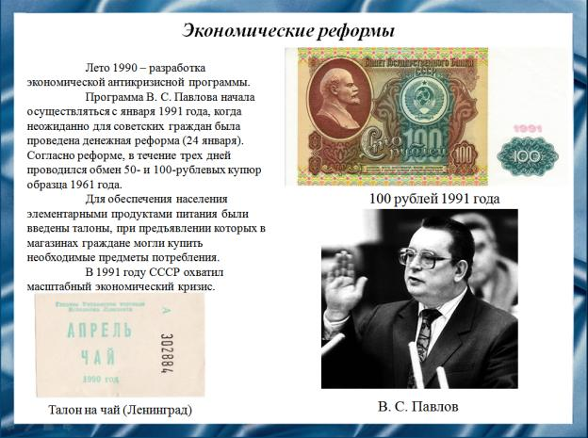
Слайд 17
В 1990 году начатые преобразования привели к экономическому и внутриполитическому кризисам в республиках СССР. Для улучшения экономики были проведены реформы. Согласно денежной реформе Павлова, в течение трех дней проводился обмен 50- и 100-рублевых купюр образца 1961 года. Для обеспечения населения элементарными продуктами питания были введены талоны.
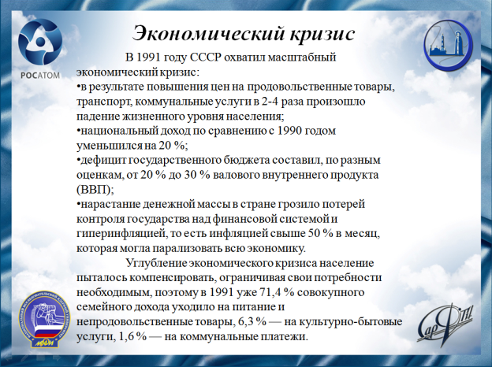
Слайд 18
В 1991 году СССР охватил масштабный кризис, в результате которого возросли цены на товары, и людям пришлось закупаться только необходимым.
Кризис способствовал стремлению республик отделиться от СССР.
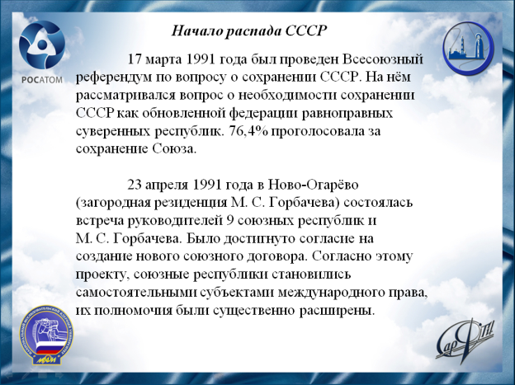
Слайд 19
17 марта 1991 года на Всесоюзном референдуме по вопросу о сохранении СССР рассматривался вопрос о необходимости сохранении СССР как обновленной федерации равноправных суверенных республик.
23 апреля на встрече в Ново-Огорёво было достигнуто согласие на создание нового союзного договора.
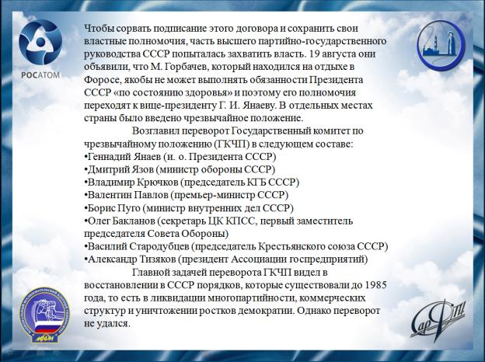
Слайд 20
Чтобы сорвать подписание этого договора и сохранить свои властные полномочия, часть высшего партийно-государственного руководства СССР попыталась захватить власть. Возглавил переворот Государственный комитет по чрезвычайному положению (ГКЧП). Главной задачей переворота ГКЧП видел в восстановлении в СССР порядков, которые существовали до 1985 года. Однако переворот не удался.
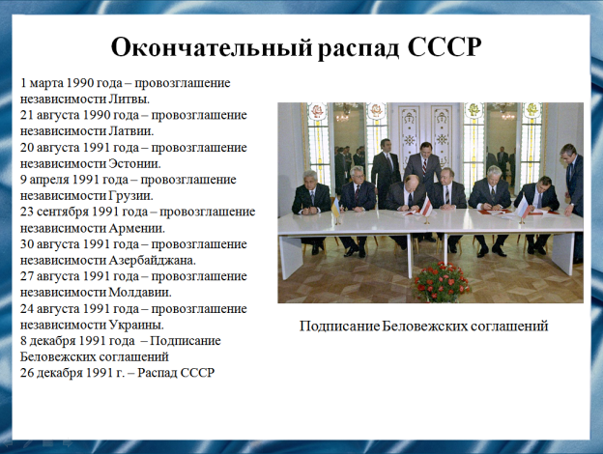
Слайд 21
Распад СССР довершили Беловежские соглашения. 8 декабря 1991 года руководители России, Украины и Белоруссии объявили, что СССР как «субъект международного права и геополитическая реальность прекращает свое существование».
Советский Союз окончательно прекратил свое существование 26 декабря 1991 года.

Слайд 22

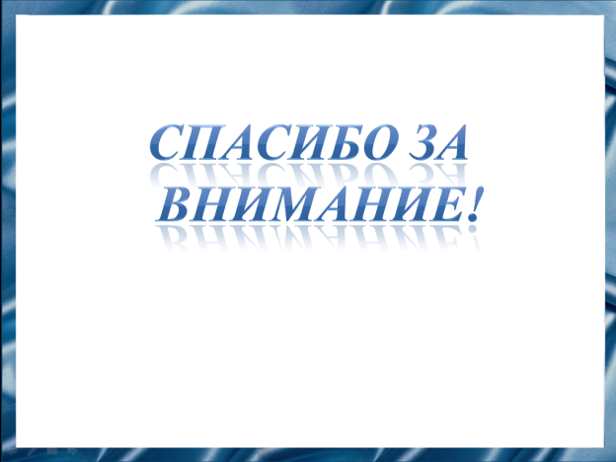
Слайд 23
Спасибо за внимание!

